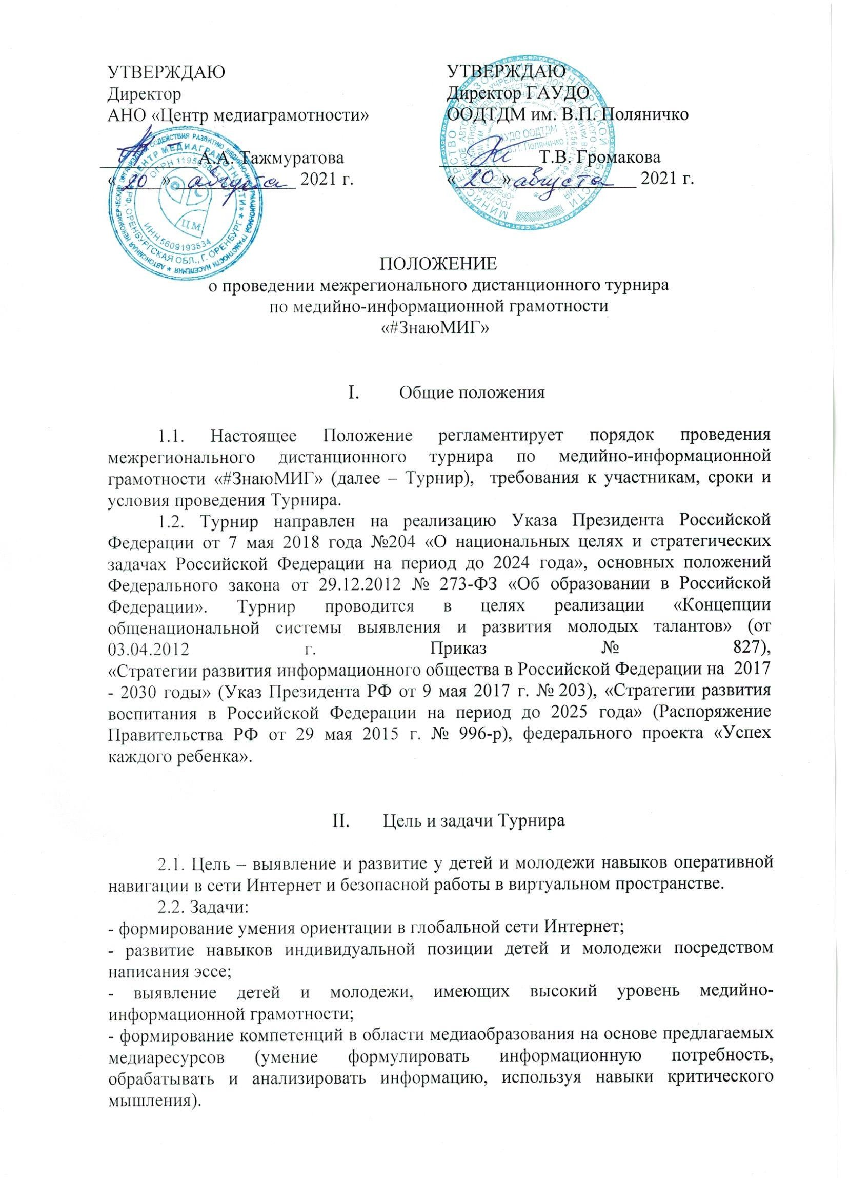

- Руководство и организация Турнира

Общее руководство Турниром осуществляют автономная некоммерческая организация содействия развитию медийно-информационной грамотности населения
«Центр медиаграмотности» и государственное автономное учреждение дополнительного образования «Оренбургский областной Дворец творчества детей и молодежи им. В.П. Поляничко» (далее – ООДТДМ) при поддержке министерства образования Оренбургской области.
Организационно-экспертную поддержку Турниру оказывает Комиссия по вопросам информационного сопровождения государственной национальной политики Совета при Президенте РФ по межнациональным отношениям.
Информационный партнер Турнира − медиахолдинг «Регионы России».
Организация и проведение Турнира возлагается на отдел «Центр художественно-эстетического образования» ООДТДМ.

  - Участники Турнира

В Турнире принимают участие дети и молодежь в возрасте 12–18 лет:
- I категория – 12–14 лет;
- II категория – 15–18 лет.
Допускается только индивидуальное участие.

  - Сроки и порядок проведения Турнира

Турнир проводится в период с 31 августа 2021 г. по 27 января 2022 г.
Итоги Турнира подводятся с 27 по 15 февраля 2022 года.
Для участия в Турнире необходимо в течение указанного периода
зарегистрироваться по ссылке https://forms.gle/6Zjzu36MsXeB1cPY6
При регистрации следует прикрепить ссылку на файлы (приложение 1 или 2, 3) и скан-копию квитанции об оплате организационного взноса.

  - Содержание Турнира

6.1. Задания состоят из двух частей:
  - инвариантная часть (обязательная для всех участников) − включает в себя вопросы тестирования (приложение 2);
  - вариативная часть (по желанию) − участие в одном из трех (или во всех трех) тематических конкурсных заданиях по выбору:
− обработка видео (представленного на платформе Турнира) по теме «Мангуп – символ воинской славы народов» и «Воинское братство Мангупа». Задание может быть выполнено в любой программе видеомонтажа. Для этого необходимо скачать видеоматериал, использовать его для построения видеоролика, затем готовый вариант медиапродукта загрузить в облачное хранилище и полученную ссылку на видеоролик разместить в ответе на задание. Ссылка на облачное хранилище, размещенная участником Турнира, должна быть корректной, активной. Ссылка на социальные сети участника не допускается;

− обработка фотографий (представленных на платформе Турнира) и создание фотоистории по теме «Мангуп – символ воинской славы народов» и «Воинское братство Мангупа». Задание может быть выполнено в любой программе обработки фотографии. К фотоистории необходимо разместить пояснение, так, чтобы из нескольких фото получился интересный рассказ о событии. Дополнение фотоснимков собственными элементами (цветочками, бабочками и т. п.), загрузка коллажей и иных сложносоставных произведений
− не допускается. Для выполнения задания необходимо скачать фотоматериал, использовать его для обработки, затем готовый вариант медиапродукта загрузить в облачное хранилище и полученную ссылку на фотографии разместить в ответе на задание. Ссылка на облачное хранилище, размещенная участником Турнира, должна быть корректной, активной. Ссылка на социальные сети участника не допускается;
− написание эссе на заданную тему, объем содержания без ограничений. Ответственность за соблюдение авторских прав на работу, участвующую в Турнире, несет участник, предоставивший эссе. Не допускается использование чужого произведения и заимствованного материала из Интернета. Готовый вариант файла эссе загрузить в облачное хранилище и полученную ссылку на файл разместить в ответе на задание. Ссылка на облачное хранилище, размещенная участником Турнира, должна быть корректной, активной. Ссылка на социальные сети участника не допускается.
На Конкурс принимаются работы (вариативная часть), строго соответствующие тематике Турнира, а также видеоролики, не оскорбляющие достоинство и чувства других людей, не содержащие лексику ненормативного характера.
При выполнении тестовой части (инвариантной части) участникам Турнира разрешается пользоваться устройствами, имеющими выход в Интернет.

  - Критерии оценки заданий Турнира

Оценивание Турнира осуществляется по следующим критериям
Инвариантная часть (обязательная):
- правильность и достоверность ответа;
- медийно-информационная компетентность;
- орфографическая грамотность.
Вариативная часть (по желанию): обработка видео:
- техническое исполнение работы (звук, цвет, свет, монтаж, видеоряд);
- непрерывная сюжетная линия;
- соответствие содержания заданной теме;
- соответствие хронометражу длительностью около 2 минут;
- художественная и эстетичная целостность и ценность представленного материала;
- формат видеоролика MPEG4 или AVI;
- соответствие работы возрасту авторов.
Обработка фотографии и создание фотоистории:
- художественный вкус;
- композиционное решение (экспозиционное, цветовое и световое решение);
- эстетический вид;
- непрерывная сюжетная линия;
- формат фотографий JPEG или PNG;
- соответствие работы возрасту авторов. Эссе:
- соответствие содержания тематике Турнира;

- соответствие жанру эссе;
- способность анализировать информацию и излагать собственные мысли;
- орфографическая грамотность.
Конкурсные задания оцениваются по пятибалльной системе. Итоговая оценка складывается из общей суммы результатов оценивания инвариантной и вариативной частей конкурсной работы.

  - Подведение итогов и награждение

В состав жюри входят эксперты по профилю Турнира – специалисты в области медиа и медиаобразования.
Победители Турнира определяются в каждой возрастной группе и награждаются дипломами за I, II, III место. Остальные участники получают сертификат об участии в Турнире. Дипломы, сертификаты рассылаются в электронном виде по адресу, указанному участниками при регистрации.
Победителям Турнира будет предложено участие во Всероссийских мероприятиях по тематике Турнира.
Итоги Турнира будут представлены на портале ООДТДМ (http://odtdm.ru, https://muzhud.wixsite.com/omho), на образовательном портале Внешкольник.ru (http://vneshkolnik.ru/), в приложении научно-методического журнала «Внешкольник Оренбуржья», бюллетене для детей и родителей «Семья+», на сайте Комиссии по вопросам информационного сопровождения государственной национальной политики при Президенте РФ (https://sovetnational.ru) в срок до 15.02.2022 г.

IХ. Финансирование Турнира

Финансирование Турнира осуществляется за счет средств организаторов и организационного взноса участников.
Организационный взнос составляет 300 рублей с одного участника Турнира.
Организационный взнос вносится на расчетный счет АНО «Центр медиаграмотности» и расходуется целевым назначением на организацию и проведение Турнира.

X. Координаторы Турнира
Координатор:
Тажмуратова Айгуль Амангалейевна – методист отдела «Центр художественно- эстетического образования» ГАУДО ООДТДМ им. В.П. Поляничко, руководитель представительства Ассоциации специалистов медиаобразования в Оренбургской области, e-mail: muz.hud@list.ru, тел. 89510329883.
Контактная информация:
460006, г. Оренбург, ул. Советская, 41, ГАУДО «Оренбургский областной Дворец творчества детей и молодежи им. В.П. Поляничко», отдел «Центр художественно- эстетического образования», кабинеты № 310, 314, тел. (3532) 43-50-10, e-mail: muz.hud@list.ru

Банковские реквизиты:

АНО "ЦЕНТР МЕДИАГРАМОТНОСТИ"

Р/С: 40703810146000000940

в Оренбургское отделение №8623 ПАО Сбербанк г.Оренбург

К/С: 30101810600000000601

БИК: 045354601

ИНН: 5609193534

КПП: 560901001

В назначении платежа указать:
«Взнос на проведение некоммерческого мероприятия турнир «#ЗнаюМИГ», согласно уставным целям АНО».

Приложение 1
Заявление о согласии
на обработку персональных данных (для несовершеннолетних участников)

Я, (далее – законный представитель)
,
(ФИО)
даю свое согласие организаторам межрегионального дистанционного турнира по медийно-информационной грамотности «#ЗнаюМИГ» на обработку персональных данных

_ (ФИО ребенка)
на следующих условиях:
- Организаторы осуществляют обработку персональных данных исключительно в целях организации и проведения межрегионального дистанционного турнира по медийно-информационной грамотности «#ЗнаюМИГ»
- Законный представитель дает согласие на обработку персональных данных (ФИО ребенка), то есть совершение, в том числе, следующих действий: обработку (включая сбор, систематизацию, накопление, хранение, уточнение (обновление, изменение), использование и размещение), при этом общее описание вышеуказанных способов обработки данных приведено в Федеральном законе от 27.07.2006 № 152-ФЗ, а также на передачу такой информации третьим лицам в случаях, установленных нормативными документами вышестоящих органов и российским законодательством.
- Согласие на фото- и видеосъемку с дальнейшим их использованием и размещением на интернет-ресурсах.
- Подтверждаю, что ознакомлен(а) с положениями Федерального закона от 27.07.2006
№ 152-ФЗ «О персональных данных».

« »
_
20 г.

Подпись ФИО

Приложение 2
Заявление о согласии
на обработку персональных данных (для совершеннолетних участников)

Я,
(ФИО)
даю свое согласие организаторам межрегионального дистанционного турнира по медийно-информационной грамотности «#ЗнаюМИГ» на обработку своих персональных данных
на следующих условиях:
- Организаторы осуществляют обработку персональных данных исключительно в целях организации и проведения межрегионального дистанционного турнира по медийно-информационной грамотности «#ЗнаюМИГ».
- Даю согласие на обработку своих персональных данных, то есть совершение, в том числе, следующих действий: обработку (включая сбор, систематизацию, накопление, хранение, уточнение (обновление, изменение), использование и размещение), при этом общее описание вышеуказанных способов обработки данных приведено в Федеральном законе от 27.07.2006 № 152-ФЗ, а также на передачу такой информации третьим лицам в случаях, установленных нормативными документами вышестоящих органов и российским законодательством.
- Согласие на фото- и видеосъемку с дальнейшим их использованием и размещением на интернет-ресурсах.
- Подтверждаю, что ознакомлен(а) с положениями Федерального закона от 27.07.2006
№ 152-ФЗ «О персональных данных».

« »
_
20 г.

Подпись ФИО

Приложение 3

Согласие родителя (законного представителя)

Я,
(ФИО родителя/законного представителя)
даю согласие на участие моего ребенка (опекаемого)
(ФИО ребенка
(опекаемого)
в , проходящем (наименование Турнира)
в
(формат проведения)
с по _ 202_г.

С положением
о
(наименование мероприятия)
(размещенном на сайте ГАУДО ООДТДМ им. В.П. Поляничко (http://odtdm.ru/) ознакомлен (а), порядок проведения и правила Мероприятия мне понятны.
Я подтверждаю, что решение об участии моего ребенка (опекаемого) принято мною осознанно без какого-либо принуждения, в состоянии полной дееспособности.

(ДАТА) (ПОДПИСЬ)

Приложение 4
Примерное тестовое задание
к межрегиональному дистанционному турниру
по медийно-информационной грамотности «#ЗнаюМИГ»

Тестовая часть состоит из вопросов, выявляющих уровень общественно- политической и художественной культуры участников Турнира, степень их знакомства с миром медиа, навыки оперативной навигации и безопасной работы в виртуальном пространстве, знание правил информационной гигиены. За каждый правильный ответ начисляется один балл.

Вопросы для тестовой части:
- Какое общество приходит на смену индустриальному? А) технократическое;
Б) патриархальное;
В) аграрное;
Г) постиндустриальное.

- Укажите главный институт политической системы общества: А) парламентаризм;
Б) президентство;
В) исполнительная власть; Г) гражданство.

- Как называется приверженность крайним взглядам, методам преобразования общества?
А) догматизм; Б) экстремизм; В) радикализм; Г) анархизм.

- Что из перечисленных ниже вариантов является в России нарушением прав потребителя?
А) товар просрочен;
Б) отказ в обмене товара в течение гарантийного срока; В) принудительный ремонт;
Г) предъявление вещей к досмотру в аэропорту; Д) упаковка повреждена.

- Сформулируйте, что такое в вашем представлении «гражданская журналистика»? А) вид увлечения людей-непрофессионалов, которым удается запечатлеть какие-либо моменты, новости, не попавшие в объектив СМИ, и выкладывают их в Интернет;
Б) в этом жанре журналистики автор может проявить себя. Он старается дать оценку тем или иным событиям, с чем-то их сравнить и сделать определенные выводы;
В) здесь тексты отличаются тем, что в них есть больше средств выразительности, автор не стремимся только дать информацию;
Г) направление журналистики, использующее для распространения информации средства радиовещания. Особенностями этого направления являются высокая оперативность и специфический характер эмоционального влияния на аудиторию.

- Какой статьёй Конституции в России гарантируется свобода слова? А) ст. 29;
Б) ст. 24;
В) ст. 14;
Г) ст. 38.

- Верно ли, что Закон о СМИ РФ допускает цензурирование материалов СМИ со стороны государства в чрезвычайных ситуациях?
А) да, верно;
Б) нет, не верно;
В) в особых случаях допускает.

- Как называется разновидность прессы (газет, журналов, сайтов), отражающей новости и проблематику компаний и учреждений?
А) детско-юношеские издания; Б) электронные издания;
В) печатные издания;
Г) деловые издания.

- Назовите 5 печатных изданий, представленных на рынке деловых СМИ России? А) журнал «Семья»;
Б) журнал «Внешкольник»; В) газета «Коммерсант»;
Г) журнал «Личный бюджет»; Д) журнал «D'»;
Е) газета «РБК Дейли»;
Ё) журнал «РБК»;
Ж) газета «Бизнес».

- Перечислите основные жанры журналистских материалов.

- Какие из перечисленных ниже видов угроз при работе в Интернете вы считаете наиболее опасными (перечислите не более четырёх вариантов): А) взлом аккаунта; Б) нарушение конфиденциальности информации;
В) использование нецензурной лексики;
Г) пропаганда суицида и действий, причиняющих вред здоровью; Д) выманивание злоумышленниками денег обманным путем;
Е) публикация пугающего контента со сценами насилия и агрессии.

- Какую информацию о себе нельзя публиковать в социальных сетях? А) информация об увлечениях;
Б) домашний адрес;
В) фотографии своих животных;
Г) поздравления друзей с праздником.

- Если в твоей социальной сети появился кто-то, тебе не знакомый, и он приглашает встретиться, что нужно сделать прежде всего?
А) принять приглашение;

Б) сообщить об этом родителям;
В) поделиться этой информацией со своими друзьями; Г) начать переписку с этим человеком.

- Если кто-то на твоей странице в социальных сетях выложил обидные для тебя слова или фотографии, что нужно делать?
А) ответить тем же;
Б) не отвечать и удалить этого человека из друзей;
В) попытаться объяснить этому человеку, что он неправ.

- Каким при работе за компьютером должно быть расстояние от глаз человека до монитора:
А) более 1 метра;
Б) не менее 30 см;
В) 50–70 см.

